**Descrição dos Processos**

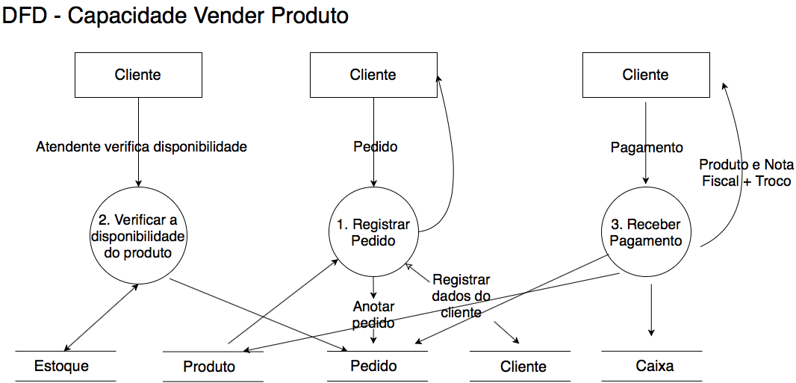

**Descrição dos processos do DFD - Capacidade Vender Produto**

Processo 1 - Registrar Pedido

Evento

Cliente faz pedido

Trabalhadores envolvidos

Atendente:

Recebe o pedido do cliente e as informações sobre os produtos envolvidos

* Se o cliente não tem cadastro na loja, o atendente solicita as informações básicas como nome e endereço, esse último podendo ser usado na entrega de próximos pedidos

Após isso o atendente confirma caso existem os produtos atendem as características envolvidas no pedido

* Se os produtos não possuírem as características que o cliente solicita, o atendente mostra alguns parecidos, caso o cliente não gostar o pedido é cancelado

Com todos os produtos envolvidos no pedido e com as características solicitadas de cada produto, o pedido é registrado.

Processo 2 - Verificar a disponibilidade do produto

Evento

Atendente verifica caso aquele produto está disponível na loja

Trabalhadores envolvidos

Atendente:

É responsável por verificar caso o produto solicitado no pedido existe no mostruário da loja

* Se o produto não existir no mostruário da loja, ele verifica a sua existência no estoque

Após isso o atendente confirma caso existem todos os produtos envolvidos no pedido

* Se os produtos estiverem em falta o pedido é cancelado

Com todos os produtos envolvidos no pedido as informações de cada produto são registradas no pedido, e o atendimento ao cliente continua.

Processo 3 - Receber pagamento

Evento

Atendente recebe pagamento referente ao pedido do cliente

Trabalhadores envolvidos

Atendente do caixa:

É responsável por verificar caso o pagamento recebido está de acordo com o valor total do pedido do cliente

* Se o pagamento estiver menor que o valor do pedido, o mesmo é cancelado

Após isso também o atendente verifica se o valor do pagamento estiver maior que o pedido, o valor do troco é dado o cliente

E por fim é gerada uma nota fiscal referente ao pedido e entregue ao cliente

**Descrição dos processos do DFD - Capacidade Entregar Produtos**

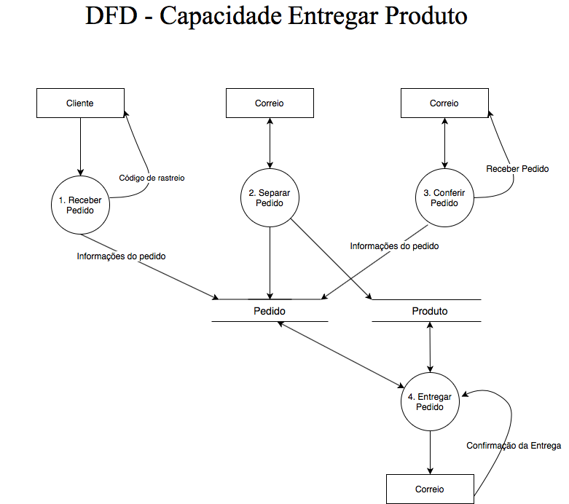

Processo 1 - Receber Pedido

* Evento
  + Estoquista recebe pedido
* Trabalhadores Envolvidos
  + Estoquista:
    - O estoquista recebe o pedido com as informações da compra e do cliente.

Processo 2 - Separar Pedido

* Evento
  + Estoquista separa os pedidos do cliente
* Trabalhadores Envolvidos:
  + Estoquista
    - Estoquista ao receber o pedido separa esses itens em um local no estoque.

Processo 3 - Conferir o Pedido

* Evento
  + Estoquista confere o pedido
* Trabalhadores envolvidos
  + Estoquista
    - Antes de ir para a entrega o pedido é conferido pelo estoquista que avalia se o pedido será entregue por alguma transportadora ou pela própria loja.
      * Se o pedido tiver mais de 5 km da loja será entregue pelo correio.

Processo 4 - Entregar Pedido

* Evento
  + Entregar pedido para o cliente/transportadora
* Trabalhadores Envolvidos
  + Entregador
    - Após o pedido ser conferido o entregador leva o pedido para a transportadora/cliente.
      * Se o cliente não estiver no local o entregador deve voltar com o pedido para a loja/transportadora onde ambos irão entrar em contato com o cliente via e-mail ou telefone informando o ocorrido.
      * Se o pedido voltar para a transportadora o cliente deverá pagar o frete novamente.

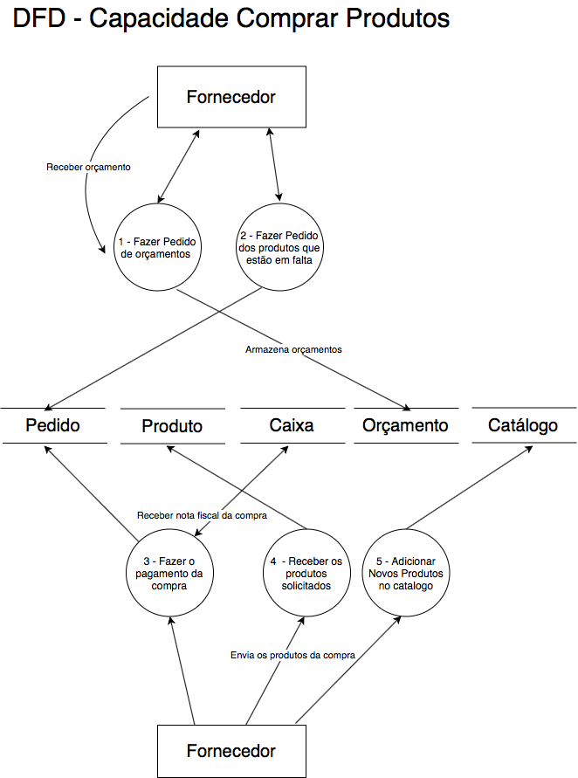

**Descrição dos processos do DFD - Capacidade Comprar Produtos do Fornecedor**

Processo 1 - Fazer pedido de orçamentos

Evento

Financeiro solicita orçamento para o fornecedor

Trabalhadores envolvidos

Financeiro:

O Financeiro após perceber que produtos estão faltando no estoque, deve fazer um pedido de orçamentos para o fornecedor e analisar as ofertas, levando em conta a disponibilidade dos produtos

Processo 2 - Fazer pedido dos produtos que estão em falta

Evento

Financeiro faz o pedido baseado no orçamento

Trabalhadores envolvidos

Financeiro:

O Financeiro após analisar os preços dos produtos que estão em falta, deve realizar o pedido da compra dos produtos.

Processo 3 - Fazer o pagamento da compra

Evento

Financeiro faz o pagamento do pedido

Trabalhadores envolvidos

Financeiro:

O Financeiro após ter o pedido confirmado com o fornecedor os produtos necessários para a reposição dos produtos, deve realizar o pagamento do pedido

Se o valor total do pedido de compra for maior que a verba disponível em caixa, a compra não deve ser feito

Se o valor do total do pedido de compra for menor que a verba disponível em caixa, a compra não deve ser feita

Após isso deve esperar a entregar a entrega dos pedidos

Processo 4 - Receber os produtos solicitados

Evento

Estoquista deve receber os produtos da compra

Trabalhadores envolvidos

Estoquista:

O Estoquista deve receber os produtos da compra do fornecedor e guardar no estoque

Processo 5 - Adicionar Novos Produtos no catálogo

Evento

Estoquista deve adicionar novos produtos no catálogo

Trabalhadores envolvidos

Estoquista:

O Estoquista deve adicionar os produtos no catálogo da loja para a reposição

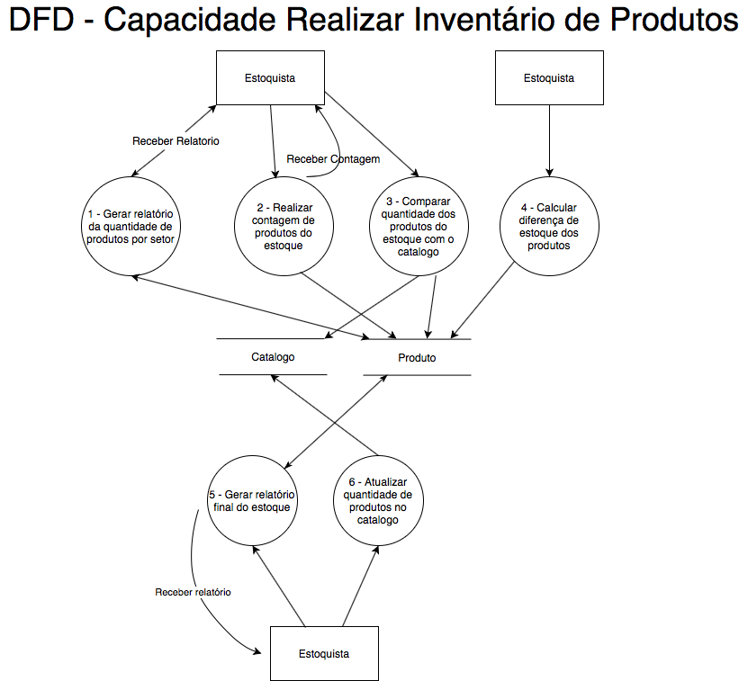

**Descrição dos processos do DFD - Capacidade Realizar Inventário de Produtos**

Processo 1 - Gerar Relatório da quantidade de produtos por setor

* Evento
  + Estoquista gera relatório da quantidade de produtos por setor
* Trabalhadores envolvidos
  + Estoquista:
  + É responsável por gerar o relatório da quantidade de produtos de cada setor disponível para compra.

Processo 2 - Realizar contagem de produtos do estoque

* Evento
  + Estoquista realiza contagem de produtos do estoque
* Trabalhadores envolvidos
  + Estoquista:
  + Após analisar o relatório que foi gerado no processo anterior, ele faz a contagem de todos os produtos do estoque por setor.

Processo 3 - Comparar quantidade dos contidos no estoque com os do catálogo

* Evento
  + Estoquista compara a quantidade de itens contados com a quantidade de itens no catálogo
* Trabalhadores envolvidos
  + Estoquista:
  + Após realizar a contagem o estoquista realiza uma comparação dos itens contados que estão no estoque com os itens que estão no catálogo.

Processo 4 - Calcular diferença de estoque dos produtos

* Evento
  + Estoquista gera relatório com as diferenças entre o estoque e o catálogo
* Trabalhadores envolvidos
  + Estoquista:
  + É realizada uma comparação entre os produtos do catálogo com o dos do estoque e gera um relatório com as perdas.
    - Se o produto do estoque não estiver disponível ou estiver em uma quantidade maior do que no catálogo, ele é adicionado/atualizado no catálogo
    - Se a quantidade dos produtos no estoque for menor que a disponível no catálogo, isso é adicionado como perda

Processo 5 - Gerar relatório final do estoque

* Evento
  + Estoquista gera relatório final do estoque contendo todos produtos
* Trabalhadores envolvidos
  + Estoquista
  + Após obter as diferenças do estoque com o catálogo o estoquista gera um novo relatório do estoque com as quantidades certas contadas anteriormente
    - Se não houver diferença é gerado um relatório apenas deixar registrado

Processo 6 - Atualizar a quantidade de produtos no catálogo

* Evento
  + Estoquista atualiza a quantidade de produtos no catálogo
* Trabalhadores envolvidos
  + Estoquista
  + Após atualizar obter o relatório final do estoque o estoquista atualiza o catálogo com os números corretos

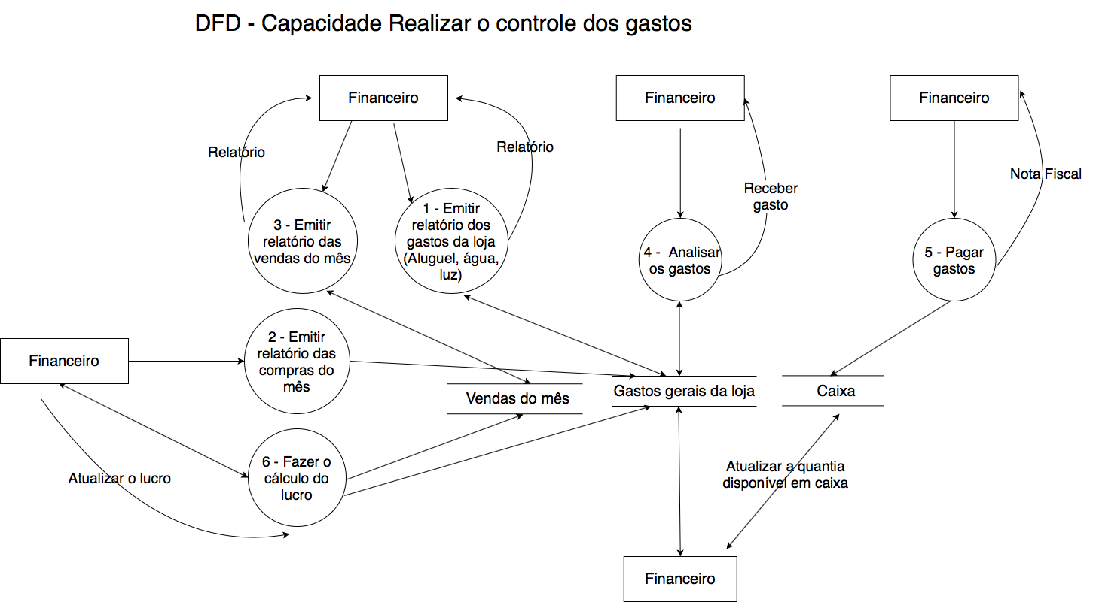

**Descrição dos processos do DFD - Capacidade Realizar o Controle dos Gastos**

Processo 1 - Emitir relatório dos gastos da loja (Aluguel, água, luz)

Evento

Contador gera relatório dos gastos gerais da loja

Trabalhadores envolvidos

Contador:

É responsável por emitir um relatório com as informações disponíveis sobre gastos da loja com aluguel, água, luz, e compra de peças para a venda

Processo 2 - Emitir relatório das compras do mês

Evento

Contador gera relatório de gastos de compras do mês

Trabalhadores envolvidos

Contador:

É responsável por emitir um relatório com as informações disponíveis sobre gastos da loja com a compra de produtos de fornecedores.

Processo 3 - Emitir relatório das vendas do mês

Evento

Contador gera relatório de vendas por mês

Trabalhadores envolvidos

Contador:

É responsável por emitir um relatório com as informações disponíveis de todas as vendas que foram feitas no mês

Processo 4 - Analisar gastos

Evento

Contador analisa os relatórios de gastos do mês

Trabalhadores envolvidos

Contador:

É responsável por analisar os relatórios de gastos do mês da loja, de acordo com as contas, notas fiscais emitidas, boletos de pagamentos que foram pagos, e compras realizadas

Processo 5 - Pagar gastos

Evento

Contador deve pagar os gastos da loja do mês

Trabalhadores envolvidos

Contador:

É responsável por pagar os gastos do mês da loja com o dinheiro disponível no caixa

Se a conta reportada estiver em boletos, notas fiscais, ou no relatório de compras realizadas, ela deve ser paga

Se a conta reportada não estiver em boletos, notas fiscais, ou no relatório de compras realizadas, ela não deve ser paga

Processo 6 - Fazer o cálculo do lucro

Evento

Contador após pagar os gastos deve realizar o cálculo do lucro total no mês

Trabalhadores envolvidos

Contador:

Após realizar os pagamentos dos gastos deve realizar o cálculo do lucro total no mês, levando em consideração a verba que ficou disponível no caixa

**Regras de negócio**

RN0001 - Um pedido só poder finalizado mediante ao cadastro do cliente que está solicitando

RN0002 - O pedido só poder ser finalizado se os produtos envolvidos no mesmo possuírem todas as características solicitadas pelo cliente

RN0003 - O pedido só pode ser finalizado se todos os produtos envolvidos nele estiverem disponíveis no catálogo ou estoque

RN0004 - Se os produtos envolvidos em um pedido não estiverem disponíveis em um catálogo, será necessário verificar a sua disponibilidade no estoque

RN0006 - Um pedido será cancelado quando os produtos envolvidos não estiverem disponíveis no catálogo e estoque da loja

RN0007 - O pagamento recebido de um pedido deve ser a soma do valor de todos os produtos envolvidos

RN0008 - O pedido deverá ser cancelado caso o pagamento recebido seja menor que a soma do valor de todos os produtos envolvidos

RN0009 - Caso o pagamento do pedido for maior que a soma do valor de todos os produtos envolvidos, deverá ser devolvido o valor do troco para o cliente

RN0010 - Todo o pedido que tiver o pagamento realizado deve ser registrado como uma venda.

RN0011 - Com o pagamento realizado, e a venda registrada os produtos do pedido devem ser entregues ao cliente com a nota fiscal da venda

RN0012 - Se o pagamento não foi realizado, e a venda não foi registrada os produtos do pedido e a nota fiscal da venda não devem ser entregues ao cliente.

RN0013 - O estoquista deve gerar um relatório com a quantidade de produtos a cada mês

RN0014 - Se o produto que deverá ser trocado não existir no catalogo e no estoque, a troca deve ser cancelada.

RN0015 - Para troca de uma venda já realizada, ocorrer os produtos envolvidos no pedido devem ser entregues em bom estado.

RN0016 - Para realizar o inventário deve ser emitido um relatório dos produtos antes da contagem dos mesmos.

RN0017 - No final de cada mês o contador deverá gerar um relatório dos gastos da loja (Aluguel, água, luz)

RN0018 - Os produtos devem ser separado por setor dentro de estoque para facilitar a localização.

RN0019 - No final de cada mês o contador, é responsável por emitir um relatório com as compras do mês.

RN0020 - Se o gasto não estiver reportado em boletos, notas fiscais, ou no relatório de compras realizadas, ela não deve ser pago

RN0021 - Após analisar os gastos totais do mês, o contador deve ser responsável por calcular o lucro naquele período, considerando a verba que ficou disponível no caixa.

RN0022 - A contagem dos produtos devem ser feitas por setor e ao final da contagem deve ser gerado um relatório da quantidade de itens naquele setor.

RN0023 - Se o gasto estiver reportado em boletos, notas fiscais, ou no relatório de compras realizadas, ele deve ser pago

RN0024 - A realização do inventário deve ser feita com a loja fechada para não ter saida e nem entrada de estoque.

RN0025 - A comparação dos itens contidos no estoque com os contidos nos catalogo devem ser feita no mesmo dia da contagem.

RN0026 - O cálculo de perdas deve ser feito no mesmo dia em que a contagem e comparação dos produtos foram realizadas.

RN0027 - O relatório final do estoque deve ser emitido no mesmo dia do inventário

RN0028 - O estoque e o catálogo devem ser atualizado no mesmo dia do inventário

RN0028 - Deve ser registrado o dia em que foi realizado o inventário

RN0029 - Inventários devem ser realizados pelo menos à cada 6 meses

RN0030 - Na compra de novos produtos com o fornecedor o pagamento do pedido só poderá ser feito caso o valor do total do pedido de compra for menor que a verba disponível em caixa

RN0031 - O Financeiro deve realizar a solicitação de orçamentos e compra dos produtos que estão em falta.

RN0032 - O Financeiro deve realizar a solicitação de orçamentos e compra dos produtos que estão em falta.

RN0033 - O Estoquista é o responsável por receber do fornecedor os produtos que estão em falta

RN0034 - O Estoquista é o responsável por adicionar os produtos recebidos do fornecedor no catálogo

RN0035 - O Estoquista é responsável por receber e separar os pedidos para a entrega.

RN0036 - O Estoquista é responsável por conferir o pedido antes de ir para a entrega.

RN0037 - O Estoquista é responsável por verificar a distância do pedido e colocar na nota se vai ser entregue pela transportadora ou direto para o cliente.

RN0038 - O Entregador só deve entregar pedidos direto para o cliente se a distância for igual ou menor a 5 km.

RN0039 - O pedido deve ser entregue para o cliente em até 3 dias uteis caso for entregue pela loja.

RN0040 - Se a venda for para a entrega o cliente deve ser orientado por onde será enviado o pedido.

RN0041 - É necessário enviar o código de rastreio para o cliente ou informa-lo antes que o pedido está indo para sua residência.

RN0042 - É necessário anotar a hora de saída para entrega e de chegada